- 访客登记
- 访客扫二维码预约

2.访客如实填写访问信息，在健康码处添加健康码和行程卡图片
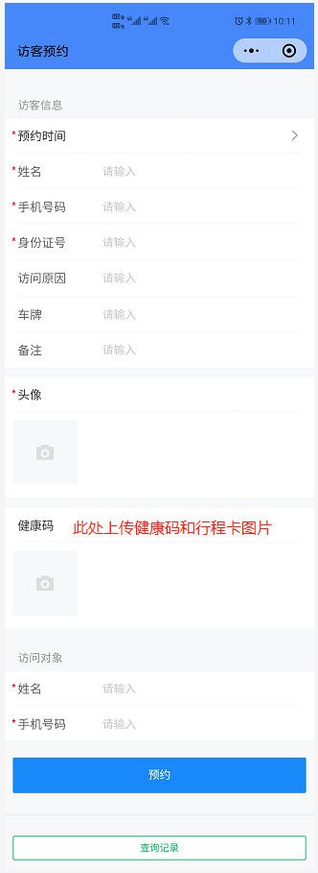

- 被访者确认
- 微信公众号关注后勤保卫处公众号，微信号：sicp-hqbwc
- 点击“生活服务”模块
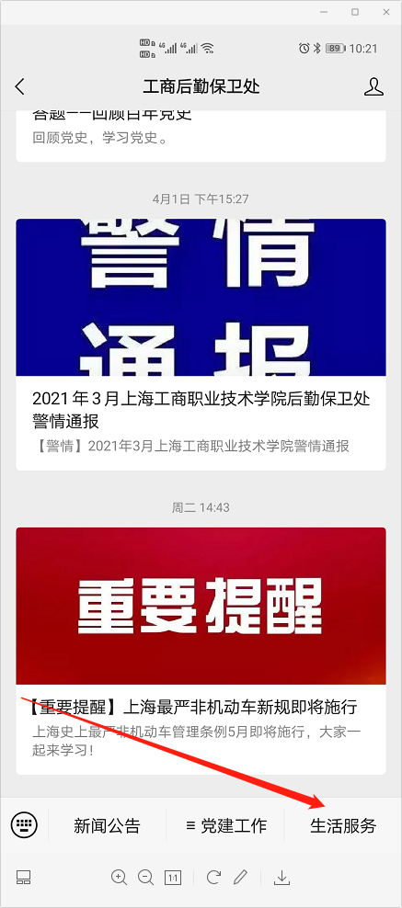
- 完成登录授权，账号为CRP工号，默认密码：111111。（此账号密码与http://www.s100.cn用户名密码相同）
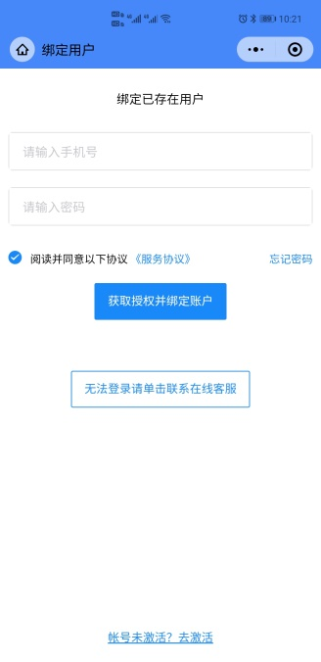
- 点击“访客审核”，查看访客记录，进行预约审核。
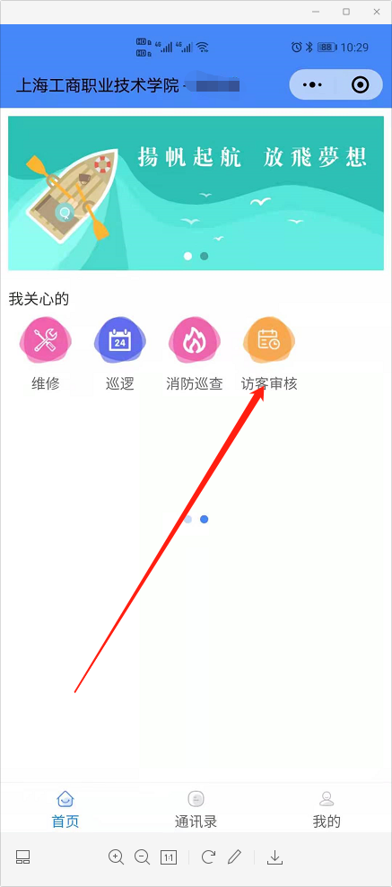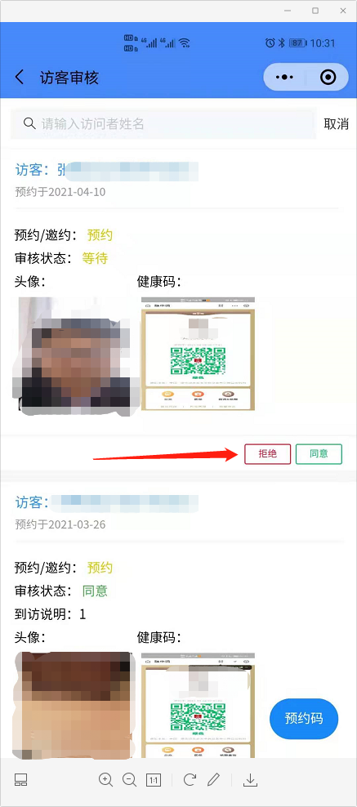

附：个人信息完善
1.登录后勤智慧管理系统http://www.s100.cn，账号为CRP工号，默认密码为：111111。
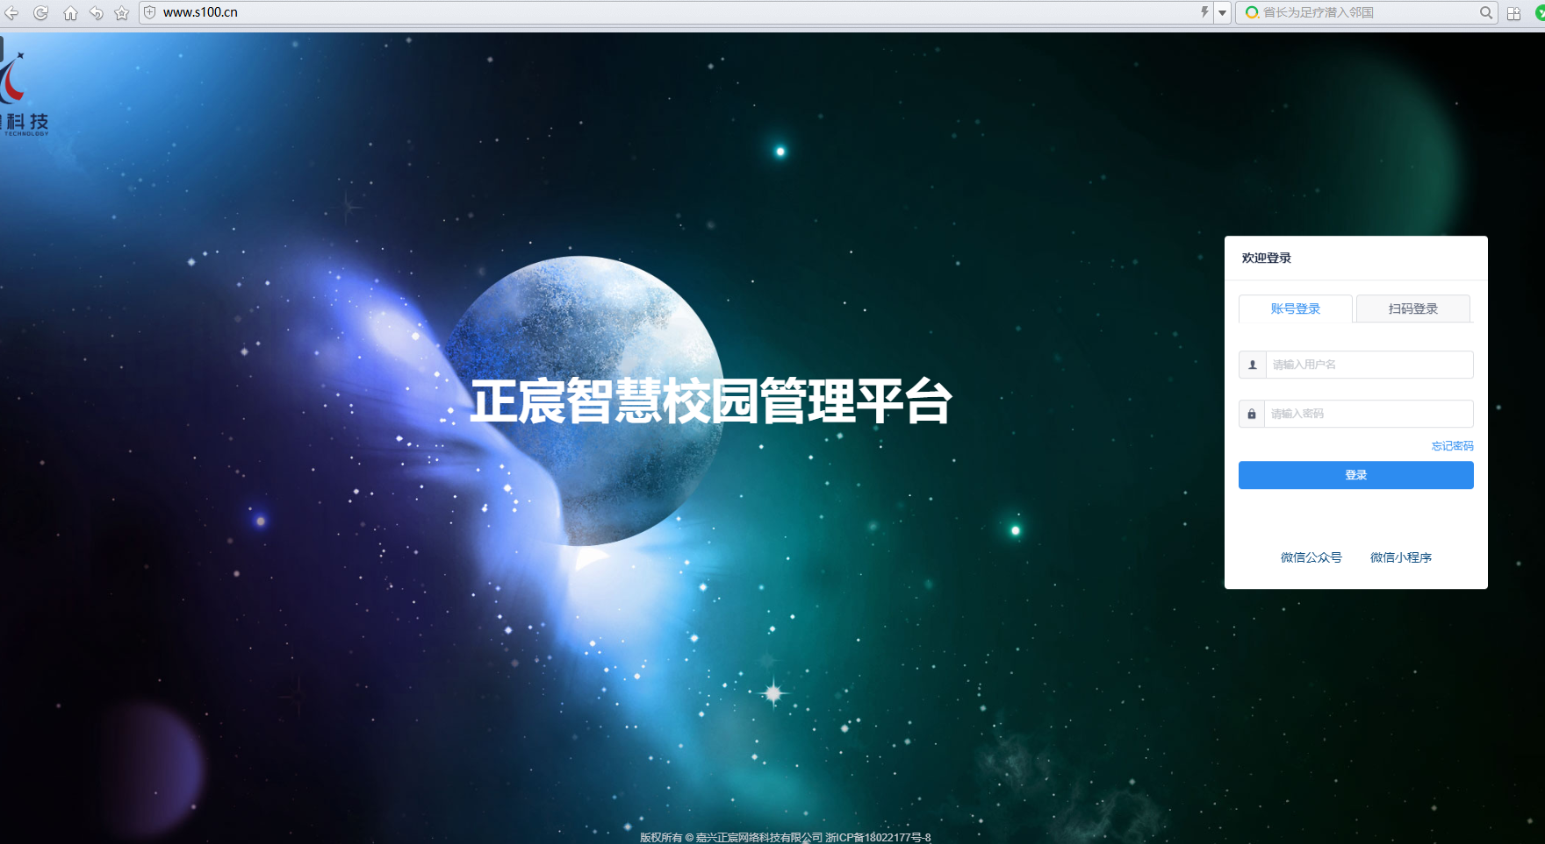
2．点击右上角个人信息，如实填写身份及手机号码。